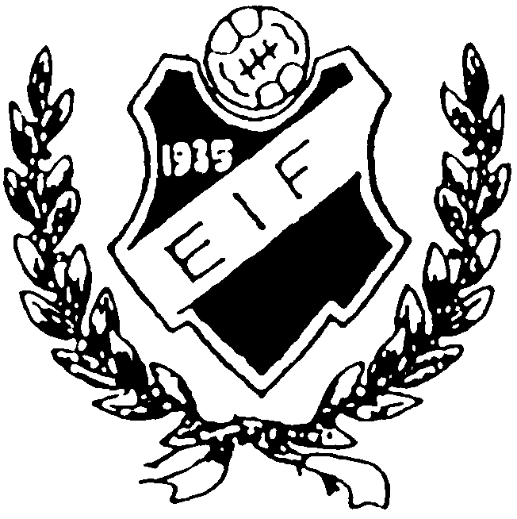

Ordning o Reda

Rutinbeskrivning hur vi gör för att hålla god ordning på vår
anläggning och vår verksamhet

Edenryds Idrottsförening

Edenryds IF
Så här skall vi få de administrativa rutinerna att fungera
Syfte | Åtgärd | Ansvarig
Post till rätt person i rätt tid. | Posten sorteras minst två gånger i veckan till respektive fack. | Viking.  Respektive utsedd ledare ansvarar för hämtning av post i facken.
Att få rätt aktivitetsstöd för våra sammankomster, träning etc. | Rätt skrivna närvarokort och inlämnade i rätt tid.  Tid för inlämning, 5 juli och 5 januari.  Vid tveksamhet om hur man fyller i  Kontakta Viking | Utse en ansvarig inom respektive lag/träningsgrupp.
Matchrapporter inskickade i rätt tid | Efter spelad match läggs matchrapporten på bordet i kansliet | Utsedd ledare i laget.  Viking postar.
Få fler medlemmar | Medlemskort och information lämnas snarast efter årsmötet till resp. grupp.  Därefter lämnas dessa ut till deltagarna eller deras föräldrar.  Medlemsavgifter skall betalas in senast under mars månad. | Resp. gruppansvarig.
Undvikande av dubbelbokning | Bokningslista för klubbstuga och hemmamatcher finns på anslagstavla.  Vid regelbunden bokning varje vecka fylls detta i för var och en av dagarna vid ett tillfälle. | Stefan Johansson sätter upp bokningslista i januari resp. år.  Utsedd ledare bokar genast efter klart spelprogram in sina matcher på A resp. B plan.  Vilka som kan göra säsongsbokning i klubbstugan bestäms av styrelse.  Alla lagledare skall se till att gjorda spelprogram sätts upp på anslagstavla.

Edenryds IF
Så här skall vi få rent och hitta utrustning i klubbstugan
Syfte | Åtgärd | Ansvarig
Ledare skall ha tillgång till det material som behövs för verksamheten | Varje lag skall ha ett+ett materialskåp som skall låsas.  Ett skåp för sjukvårdsmtrl (nyckel samma som entrédörren till klubbstugan)  Vattenflaskor i eget mtrlskåp/rum.  Inga flaskor i tvättstugan.  Söndriga vattenflaskor kastas.  Märka mtrlskåp med innehåll. | Ledare ser till att eget mtrlskåp låses.  En ansvarig för att sjkv.mtrl köps in, resp. ledare har passande nyckel.  Skåpet skall alltid vara låst.  Resp. lagledare ser till att lagets vattenflaskor finns i eget utrymme  Resp. ledare skriver ned vad som skall finnas i sitt skåp, skall klistras på insidan av dörr.
Att veta var man hittar och slänger sopsäckar. | Informera om att sopsäckar finns i soprummet. | Ledare
Få plats i omklädningsrum samt vilken plan som gäller. | Samtliga ledare träffas i februari/mars för att gå igenom tränings/-matchtider och fördelning av omkl.rum och planer | Kallelse till möte av PEP  Anne Persson dokumenterar
Ha rätt och hitta kök/-städutrustning. | Kasta söndrigt mtrl.  Informera om vad som saknas. | Den som ansvarar för bokning ansvarar för att mtrl läggs tillbaka i rätt skåp. Var och en skall lägga tillbaks det som använts.
Inga skor på ovanvåningen | Skohyllan vid ingången under trappan skall användas först och främst. | Ledare, se till att alla följer upp så att inga skor är på.
Renare i omklädningsrum, duschar m.m. | Varje lag ansvarar för grovstädning efter match träning (alltid)  Gör städschema för de äldre lagen.  För de yngsta utför ledare uppgiften | Respektive ledare

Edenryds IF
Så här skall vi ha tillräckligt med tränings/matchmaterial
Syfte | Åtgärd | Ansvarig
Varje lag skall ha det träningsmtrl  (koner, västar, bollar etc.) som behövs för att bedriva ändamålsenlig träning. Varje lag skall ha ren och hel matchutrustning i rätt antal | Inventering görs en gång om året.  Inventeringslistor skrivs  Varje lag skall göra inventeringslista  med det mtrl som skall finnas och fästa på eget skåps dörr, kopia till mtrlansvarig och styrelsen.  Mtrlansvarig tecknar ned det inköpsbehov som föreligger  Efter match/träning måste mtrl återställas i respektive skåp.  Märkning av mtrl så att grupptillhörighet framgår.  Önskemål av gemensamt mtrl, typ småmål etc. skall tas upp med mtrlansvarig som förelägger detta för styrelsen  Vid säsongsslut skall mtrlansvariga tillsammans med lag göra en avstämning mtrl/lista  Efter match skall mtrl läggas tillbaka i backar, sorterade efter plagg. | Av styrelsen utsedda mtrlansvariga seniorer Janne Jönsson och U-sektion Stefan Johansson kallar minst en ledare ifrån varje grupp till samtidigt inventeringsmöte före säsongsinköp Dessa ser till att inventering görs på föreskrivet sätt och presenterar det inköpsbehov som finns för styrelse där godkännande skall ske före inköp.  Ansv ledare kollar att mtrl läggs tillbaka i resp. skåp  Träningsutrustning ska märkas av respektive lag på det sätt mtrlansvarig föreslår.
Komplettering av utrustning under säsong | Så snart ett kompletteringsbehov uppstår kontaktas mtrlansvarig.  Se ovan, plus Roger Lindskog. | Mtrlansvarig för laget informerar föreningens mtrlansvarige som gör inköp eller skriver ut en rekvisition till lagets mtrlansvarige som kan hämta ut det som saknas.
OBS! Tvätt av matchställ.
7-mannafotboll: Utrustningen tas med hem av resp. förälder eller barn och tvättas.
Övriga lag utser en ansvarig för att tvätta i klubbstugan. Gärna någon boende i närheten.

Edenryds IF

Så här skall vi ha välskötta planer
Syfte | Åtgärd | Ansvarig
Få speldugliga planer till matcher och träning. | Ledare fyller i matchtavlan med sina matcher så fort en match är bestämd.  Vid ändring av match tas gammal notering bort och ny matchdag skrivs in. Vid ändring av match i samma vecka ring vaktmästare  Vid dålig väderlek (speciellt på tidig vår, träningsmatcher) bör matcher ställas in för att inte riskera dåliga planer i framtiden | Ledare för lag som har match skriver på matchtavla in matcher. Vid ändring av match inom samma vecka skall Viking direktkontaktas för denna information.  Viking följer bokningar på anslagstavla och ser till att matchplan är i gott skick.  Ordförande i föreningen skall godkänna för spel vid dålig väderlek

Så här skall vi ha rent på och runtomkring planerna
Inga stolar och bord på spelplanerna | Åskådarstolar och bord som tagits fram på plan vid t.ex. 7-manna matcher skall ställas tillbaka.  Uppmana föräldrar att sätta tillbaka stolarna. | Ledare ansvarar för att dessa plockas bort efter match.
Teip eller annat mtrl får inte finnas kvar vid sidan om planen eller vid lag/spelarbås efter match | Efter varje match skall skräp tas bort t.ex. läggas i papperskorgar utomhus | Ledare informerar spelare om att de skall ta bort sitt eget skräp, annars måste respektive ledare göra avstädning.  Papperskorgar tömms regelbundet av utsedda.
Få bort störande mtrl runt planerna. Endast tillfällig uppställning får ske. | Städning och rensning måste utföras regelbundet och följas upp | De som gjort tillfällig uppställning ser till att sådant mtrl städas undan. En årlig gemensam städdag genomförs.

